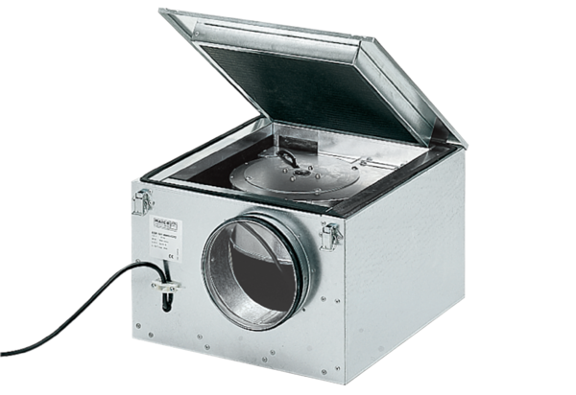Schallgedämmte Lüftungsbox ESR 12/1Verpackungseinheit: 1 StückSortiment: C
Artikelnummer: 0080.0281Hersteller: MAICO

